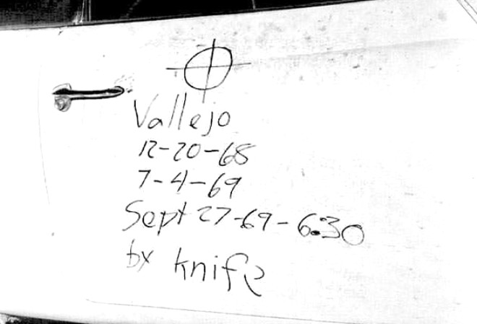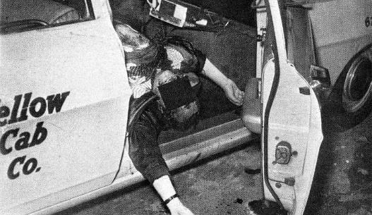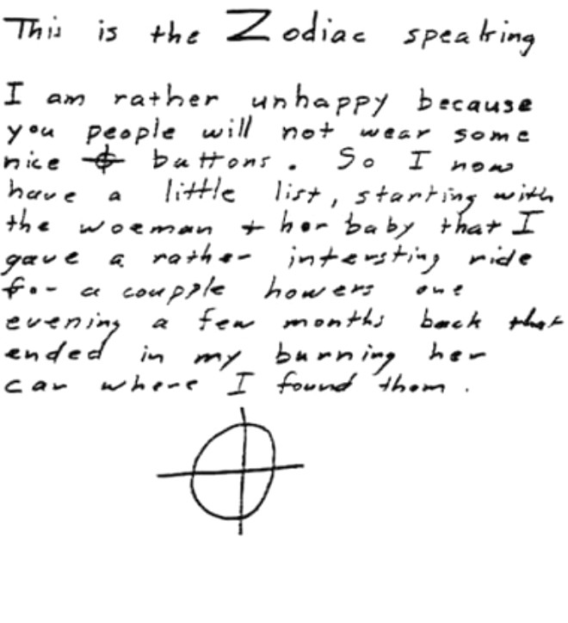

Ölen erif eski ve beyaz bir arabada öldürülmüş. Şifredeki arabada ona çok benziyor

Zodiac'ı Pek çok seri katilden ayıran gelişme 1 Ağustos 1969'da yaşandı. Üç yerel gazeteye birer mektup geldi. Bu mektuplarda Zodiac benzer ifadelerle cinayetleri üstleniyordu. Ayrıca her mektupta bir şifreli yazının üçte biri vardı; bunlar çözülürse kimliğinin anlaşılacağını söylüyordu . **Zodiac’ın Alfabesi**

jjj

.

Şifre kırıldığında Zodiac'ın kimliğini ele verecek bir ipucu olmadığı görüldü. Bir bölümde şöyle diyordu: "Bu işin en iyi tarafı şu; öldüğümde cennette yeniden doğacağım ve öldürdüğüm herkes kölem olacak." Diyor.

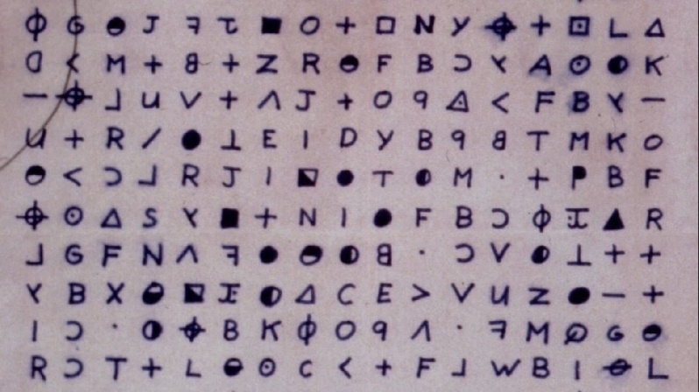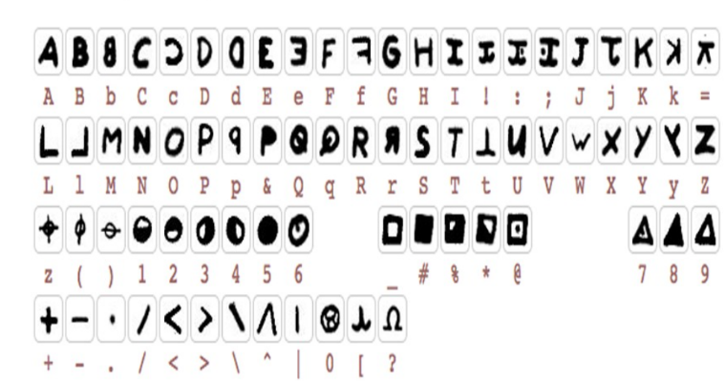 **Zodiac’ın Şifresi**

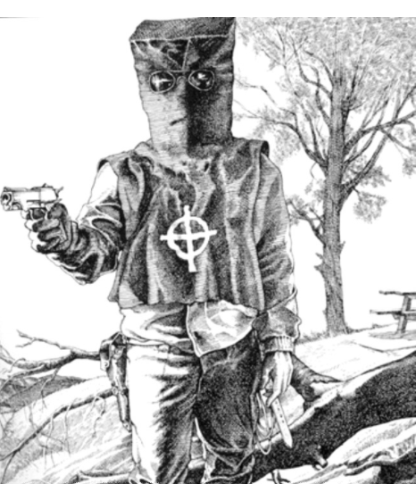 **Zodiac Kimdir**

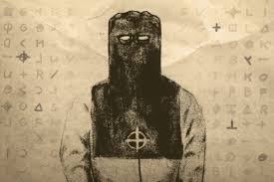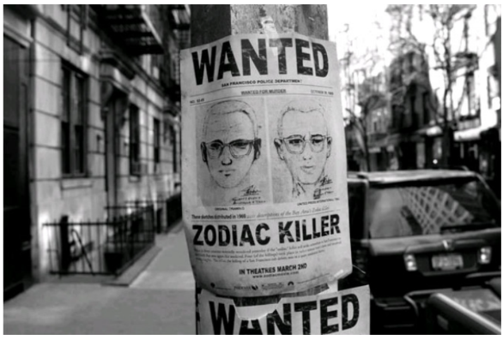**Zodiac bir seri katildir ve sırı halen çözulmemiştir. 51 yıldır emekli FBI ajanları bile çözememiştir. Günümüz de bile halen sırını korumaktadır.**

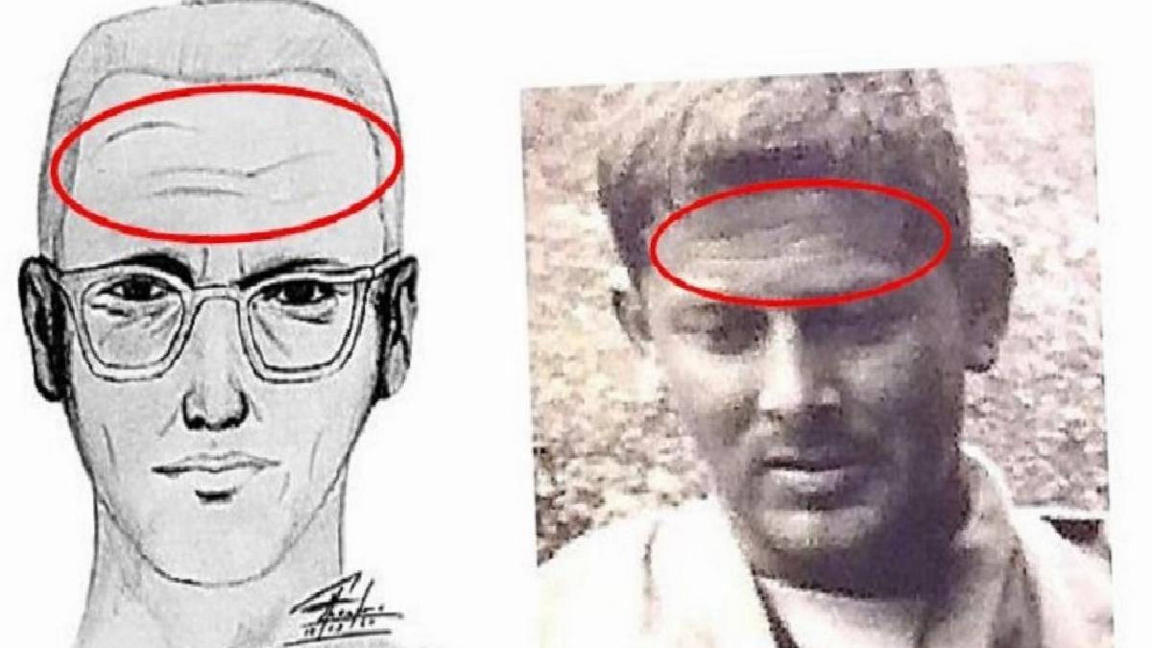Türkçesiyle **Zodiac** Katili. 1968-1970 arasında Amerika'da faaliyet göstermiş, gizemli ve korkunç bir seri katil. İsmi bilinmiyor, yaşı bilinmiyor, akıbeti bilinmiyor, elinden kaçan kurbanlarının tarifiyle çizilen robot resminden başka, hakkında hiçbir şey bilinmiyor.14 May 2016

Günümuzde kim oldugu bulundu☺☺!

Ayrıntılı bilgi için: <https://www.youtube.com/watch?v=v5e4HcUZ42w&t=41s> <https://www.youtube.com/watch?v=mPQlUwvlKGY&t=601s> <https://www.youtube.com/watch?v=YkdwCjQa_bg&t=116s>,

Selim’in sitesini ziyaret etmeyi unutmayın! <selimozcan.info>’ya tıkla!



**Zodiac katili**